中国电建集团山东电力建设第三工程有限公司简介

山东电力建设第三工程有限公司隶属于国务院国资委监管的中央企业、世界500强----中国电建集团，是中国电建集团的A级企业。
公司成立于1985年，注册资本12.7亿元，总部位于青岛和迪拜（双总部），员工人数12000余人，下辖16家二级子公司，拥有电力工程施工总承包特级资质和电力行业工程设计甲级资质。公司通过高新技术企业认证，具有省级企业技术中心，是一家以EPCO、EPC、BOT、BOO、PMC等方式，承包火电、核电、太阳能热发电、风电、光伏、生物质发电、变电站、海水淡化等工程建设为主，广泛涉足电力与金融投资、设计咨询、设备制造与租赁、国际物流与贸易、调试运行、房地产、休闲旅游等多个领域的综合性集团公司，能够为客户提供从电站项目可研到投融资、勘探、策划、设计、采购、施工、调试、运行维护的一揽子解决方案。
公司在国内电建行业处于领先地位，是国际电站EPC领域的领跑者。公司在全球国际化电力工程类企业排名第四、在美国ENR 国际工程总承包250强排名第53位，是中国运作国际电站EPC最早、在建项目最多、市场竞争力最强的国际化电力工程公司。
公司承建的工程累计获得8座鲁班奖、3座国优金奖和其他各种类型的奖项。
公司荣获全国五一劳动奖状、中央企业先进集体、全国电力行业优秀企业、电力行业AAA级信用企业等荣誉。

我们是中国电力工程企业的一面旗帜！
- 35年电力工程业务的专注与努力，成为中国电力工程企业国际化的一面旗帜；
- 9次荣获得中国建筑业最高奖—鲁班奖；3次获得国优金奖；
- 全电力产业链的业务发展模式，涵盖电力投资、设计、建设、运营全链条；

我们在塑造中国先进发电技术的形象！
- 在中国-世界首台千万兆瓦空冷机组；
- 在摩洛哥-全球最大最先进太阳能光热发电项目；
- 在印度-世界最大的单址私有电站；

我们要做国际电站行业的领跑者！
- 已为全球超过20个国家和地区的人们带来光明；
- 中国唯一一个连续8年入选全球最权威的《工程新闻纪录》国际承包商排名的电力工程企业；
- 90%的骨干员工拥有英语无障碍沟通能力。

我们要在世界舞台上展现中国的光亮！
我们因有梦想而伟大，我们为梦想而远航；
我们因塑造中国先进发电技术的形象而自豪，为国际化的征程而骄傲；
我们是光明的使者，我们要在世界舞台上展现中国的光亮；
我们需要你的光芒，让你我携手---世界因我们而更加明亮！

加入我们，在这里闪亮你的光芒！

2020届毕业生招聘说明
单位名称 | 山东电力建设第三工程有限公司
联系电话 | 0532-87098413 |  |  | 简历投递邮箱 | sepco3hr@163.com
邮政编码 | 266100 |  |  | 单位网址 | www.sepco3.com
传真 | 0532-87098000 |  |  | 企业宣传片链接 | http://www.sepco3.com/cn/video.aspx
联系地址 | 山东省青岛市崂山区同安路882-1号颐杰鸿泰大厦C座
微信公众号 | 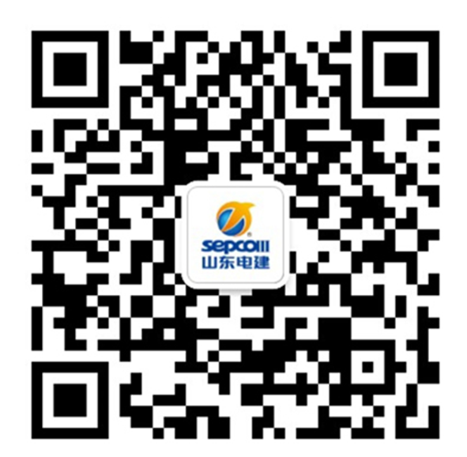
2020届毕业生招聘需求计划
招聘专业 |  | 学历 | 人数 | 招聘专业 |  | 学历 | 人数
行政管理 |  | 本科及以上 | 3 | 电子信息工程 |  | 本科及以上 | 5
新闻学/汉语言文学 |  | 本科及以上 | 3 | 机械电子工程 |  | 本科及以上 | 10
档案管理 |  | 本科及以上 | 3 | 机械设计制造及自动化/机械工程及自动化 |  | 本科及以上 | 10
会计学/财务管理/金融学 |  | 本科及以上 | 4 | 建筑材料 |  | 本科及以上 | 6
法学 |  | 本科及以上 | 3 | 材料成型及控制工程 |  | 本科及以上 | 4
人力资源管理 |  | 本科及以上 | 4 | 金属材料/无损检测 |  | 本科及以上 | 2
工商管理 |  | 本科及以上 | 3 | 建筑环境与设备工程 |  | 本科及以上 | 3
物流管理 |  | 本科及以上 | 3 | 建筑环境与能源应用工程 |  | 本科及以上 | 3
国际经济与贸易 |  | 本科及以上 | 3 | 土木工程/建筑学 |  | 本科及以上 | 15
管理科学与工程 |  | 本科及以上 | 3 | 城市地下空间工程/  道路桥梁与渡河工程 |  | 本科及以上 | 5
临床医学 |  | 本科及以上 | 3 | 港口航道与海岸工程/  海洋工程 |  | 本科及以上 | 5
网络技术/网络工程 |  | 本科及以上 | 2 | 勘查技术与工程/测绘工程 |  | 本科及以上 | 3
计算机科学与技术 |  | 本科及以上 | 3 | 油气储运工程 |  | 本科及以上 | 3
信息管理 |  | 本科及以上 | 3 | 工程管理/工程造价 |  | 本科及以上 | 3
安全管理/安全工程 |  | 本科及以上 | 4 | 能源化学工程 |  | 本科及以上 | 3
环境工程/环境科学 |  | 本科及以上 | 4 | 应用化学/电厂化学 |  | 本科及以上 | 3
能源与动力工程 |  | 本科及以上 | 15 | 电气工程及其自动化 |  | 本科及以上 | 10
测控技术与仪器 |  | 本科及以上 | 10 | 自动化 |  | 本科及以上 | 10
电厂热能与动力装置 |  | 专科 | 5 | 计算机科学与技术 |  | 本科及以上 | 2
火电厂集控运行 |  | 专科 | 5 | 电力系统继电保护与自动化 |  | 专科 | 5
发电厂及电力系统 |  | 专科 | 5 | 生产过程自动化技术 |  | 专科 | 5
有意向的同学，请参见你校招聘宣讲会，并将简历投递至公司招聘邮箱sepco3hr@163.com

